Мастер-класс в рамках проекта "Билет в будущее"
Ребята смогли погрузиться в мир швейного мастерства, попробовав себя в профессиях 29.01.33 "Мастер по изготовлению швейных изделий" и 29.01.07 "Портной".
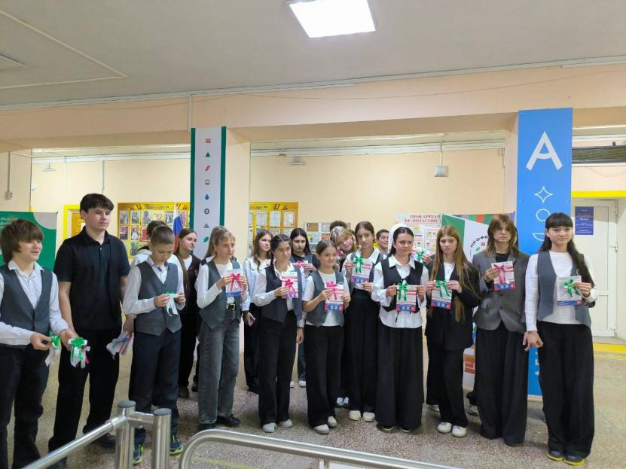
18 ноября в колледже царила атмосфера творчества и вдохновения!
Под чутким руководством мастера производственного обучения Мисниковой Евгении Владимировны, школьники из Чистенской школы Симферопольского района окунулись в мир "Канзаши" и своими руками создали оригинальные броши-галстуки. Этот увлекательный процесс не только подарил ребятам новые знания и практические навыки по работе с материалами и инструментами, но и помог им раскрыть свой творческий потенциал. Каждый участник проявил индивидуальность, создавая уникальное украшение, что добавило мероприятию особую ценность и незабываемые впечатления. Видно было, как загораются глаза у ребят, когда из простых материалов рождается настоящее произведение искусства!
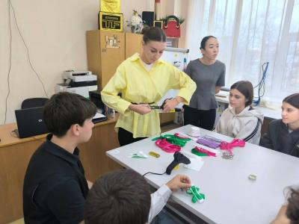 | 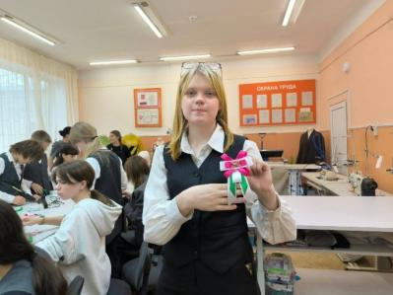
Участие в профессиональных пробах – это ценный опыт, который помогает школьникам сделать осознанный выбор будущей профессии. Это как "примерка" профессии на себя! Они смогли на практике почувствовать себя в роли швейного мастера, узнать о тонкостях и нюансах этой профессии, почувствовать атмосферу работы, понять, насколько им это интересно и подходит. Важно, что ребята не просто наблюдали, а активно участвовали в процессе, что позволило им лучше понять свои возможности и склонности. Этот опыт поможет им в дальнейшем при выборе образовательного пути и построении карьеры.
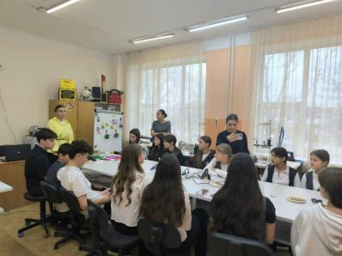 | 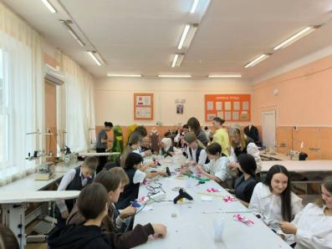
Кроме того, мероприятие стало прекрасной возможностью для ребят познакомиться с колледжем "изнутри" и узнать о перечне профессий и специальностей, которые здесь реализуются. Ведь когда видишь всё своими глазами, трогаешь руками, общаешься с преподавателями и студентами, представление о будущей учебе становится гораздо более ясным и конкретным. Возможно, кто-то из ребят, вдохновившись атмосферой творчества и профессионализма, захочет связать свою жизнь именно с этим учебным заведением и продолжить обучение уже в качестве студента, чтобы в дальнейшем стать настоящим мастером своего дела! Это важно для профориентации и привлечения будущих талантливых специалистов.
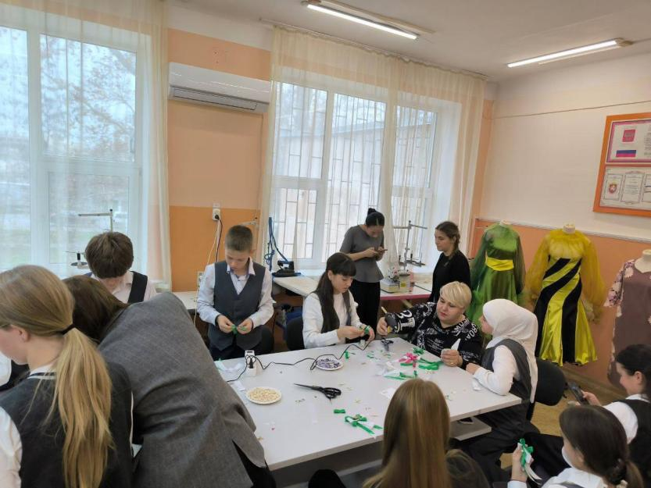
Я уверена, что этот день, наполненный творчеством и новыми открытиями, стал важным и полезным для каждого из участников!
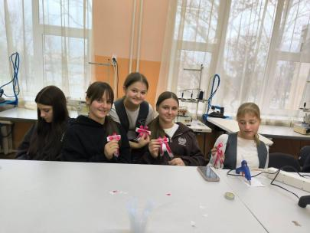 | 